電子概論與實習
第一章 基本銲接
一、是非題：
( ╳ )1.拔下電鉻鐵插頭時，沿著電源線拔下即可，可防止觸電。
( ╳ )2.電鉻鐵不用時，應拔下插頭，並將鉻鐵頭上餘錫除去，以防止氧化。
( ╳ )3.吸錫器阻塞時，應加潤滑油使其暢通。
( ╳ )4.吸錫器可正確的裝配電子元件於電路板上。
( ○ )5.電子作業使用之電鉻鐵，通常以20～30W最適當。
( ╳ )6.鉻鐵架上的海綿(或紙巾)加上酒精，可清除鉻鐵頭上之餘錫。
( ○ )7.電鉻鐵暫時不用時，應置於鉻鐵架上，以免傷害他人。
( ╳ )8.可用美工刀清除鉻鐵上之餘錫。
( ○ )9.吸錫器是以真空吸力之原理吸取多餘之銲錫。
( ○ )10.斜口鉗配合尖嘴鉗，可利用槓桿原理剝除電線絕緣皮。
( ╳ )11.銲接作業時，鉻鐵的溫度以150～200℃為宜。
( ○ )12.銲錫內常含有松香(助銲劑)，其功用在去除銲接物表面之氧化物。
( ○ )13.尺寸線是一種兩端各標示─箭頭的細線。
( ○ )14.繪圖應使用尺規及元件模板或利用電腦繪圖軟體。
( ○ )15.電路設計通常可分為電路圖繪製與印刷電路佈線圖兩部份。
( ○ )16.尖嘴鉗的功用適用於元件的夾持，導線、元件接腳的彎折等。
( ○ )17.使用新工具時應先閱讀使用手冊，依手冊指定之方式使用。
( ╳ )18.拔下電烙鐵插頭時拉著電源線拔下即可，以防止觸電。
( ○ )19.拔IC 最正確的工具為IC 拔取器。
( ╳ )20.電烙鐵用畢時，烙鐵頭應泡水，使其快速冷卻。
( ╳ )21.吸錫器阻塞時應加潤滑油使其暢通。
( ╳ )22.銲錫內含有松香的作用是在焊接時，迅速去除氧化膜，潔淨金屬表面，屬於腐蝕性助焊劑。
( ╳ )23.電子設備綁線的主要目地是為了美觀。
( ○ )24.印刷電路板上之可調元件，其位置應儘量安排在PC 板邊緣。
( ╳ )25.拔取IC 最正確方法是使用尖嘴鉗。
( ○ )26.在進行焊接IC 時，手戴接地金屬環，是為防止IC 受到靜電破壞。
( ○ )27.PC 板裝配原則，係先裝較矮的元件，次裝較高的元件。
( ○ )28.裝配電子元件時，數值標示面以目視方便為原則。
( ○ )29.焊接後，焊點表面有氧化物之白膜產生，是由於電烙鐵溫度過高所引起。
( ╳ )30.易受雜訊干擾之電路，其裝配位置應儘量靠近電源。

二、選擇題：
( B )1.電烙鐵應放置於 (A)防熱橡膠墊上 (B)烙鐵架內 (C)尖嘴鉗上 (D)桌上即可。
( C )2.斜口鉗與尖嘴鉗配合使用可拿來當成 (A)鎚 (B)鑿子 (C)剝線鉗 (D)扳手使用。
( D )3.尖嘴鉗夾上元件接腳而後焊接之主要目的為 (A)防止手燙傷 (B)防止燒傷相鄰元件 (C)方便 (D)防止高溫損壞元件。
( A )4.斜口鉗不適合剪粗導線，應改用 (A)鋼絲鉗 (B)尖嘴鉗 (C)剪刀 (D)鯉魚鉗。
( C )5.使用起子拆裝螺絲時起子與螺絲面要成 (A)30° (B)60° (C)90° (D)120°。
( D )6.焊接電子元件（如電晶體）時，電烙鐵通常以下列何者最適當 (A)80W以上 (B)50W~70W (C)30W~50W (D)20W~30W。
( A )7.剝單芯導線時應使用何種工具最佳 (A)剝線鉗 (B)美工刀 (C)牙齒 (D)指甲。
( B )8.剝除電工導線之PVC 外皮時應使用 (A)榔頭敲 (B)士林刀 (C)打火機燒 (D)牙齒剝除。
( B )9.一般吸錫機(Solder Cleaner) 是由幫浦、儲槽、吸錫管、吸錫頭及加熱裝置構成，其吸錫原理為？ (A)高壓吹力 (B)真空吸力 (C)靜電吸力 (D)虹吸管。
( A )10.斜口鉗配合尖嘴鉗剝線是利用 (A)槓桿原理 (B)拉力 (C)夾持力 (D)扯力剝線。
( D )11.焊接電子元件後，剪除接腳應使用 (A)尖嘴鉗 (B)鋼絲鉗 (C)剝線鉗 (D)斜口鉗。
( C )12.下列何者不是工具管理維護的要點？ (A)設置工具保養記錄卡 (B)定期檢查與保養 (C)尖銳刀口不需保護 (D)專人維護管理。
( C )13.銲錫中的助銲劑主要功能為 (A)幫助溫度升高 (B)降低熔點 (C)去除銲接表面之氧化物 (D)加速銲點凝固。
( C )14.PC 板銲接作業中，電烙鐵溫度，下列何者為宜 (A)150℃~180℃ (B)180℃~200℃ (C)230℃~.250℃ (D)350℃~400 ℃。
( B )15.電烙鐵焊接PC 板的適當溫度約為 (A)200℃以下 (B)230~250℃之間 (C)280℃左右 (D)300~330℃。
( B )16.電子元件焊接時對於下列何者須考慮極性 (A)陶質電容器 (B)電解電容器 (C)薄膜電容器 (D)雲母電容器。
( A )17.焊接作業中，使用松香之主要功能為 (A)消除焊點污垢 (B)清除電烙鐵之氧化物 (C)助熔 (D)冷卻。
( B )18.電路板上接地線一般使用 (A)藍色 (B)黑色 (C)紅色 (D)橙色。
( B )19.焊接IC 座時，下列何者較正確？ (A)全部接腳剪除再焊接 (B)直接焊接不須彎腳及剪腳 (C)全部彎腳後焊接 (D)焊接完畢再將接腳彎曲。
( D )20.電子實習用的焊錫主要材料為： (A)純錫 (B)錫銅合金 (C)錫鋁合
金 (D)錫鉛合金。

第二章 認識儀器與信號
一、是非題：
( ○ )1.電子學實習用的直流電源供應器的規格，一般為電壓值在30V以下，電流值在3A以下。
( ╳ )2.轉換交流為穩定直流的過程為︰交流電－整流－濾波－穩壓。
( ╳ )3.示波器的顯示器，其刻度為水平有8格，垂直共10格。
( ○ )4.蓄電池之容量通常以安培小時或毫安培小時表示。
( ○ )5.在量測儀表中，用來表示該儀表能測量到多麼小數值的程度，稱為靈敏度。
( ○ )6.在交流電路中，指針型電壓表及電流表之指示值均為有效值。
( ╳ )7.如圖所示之符號為斷路
( ○ )8.下圖為七段顯示器符號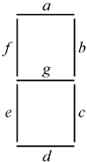
( ╳ )9.揚聲器是將熱能轉換為電能的元件。
( ○ )10.電子元件均有最大額定容量之限制，若超過此極限，其性能會相對減退或損毀。
( ○ )11.棕白黑金棕五個色環的電阻器其電阻值為19.0Ω±1％。
( ○ )12.由三用電表刻度板上所示，每伏特中之電表內部電阻值的大小，即可知電表的靈敏度。
( ╳ )13.使用三用電表測量電流時，其測試棒需和電路並聯。
( ╳ )14.示波器探測棒標示10：1，若螢光幕上顯示為1kHz 正弦波，則實際測得頻率為10kHz。
( ○ )15.一般函數波產生器之輸出阻抗為50Ω。
( ╳ )16.函數波產生器內部利用微分電路將方波轉成三角波。
( ╳ )17.雙軌跡示波器在作ADD 的動作時把CH1 與CH2 的信號相減。
( ○ )18.三用電表上"OUT +"插孔是用來測量含有直流成份之交流信號。
( ╳ )19.常用之指針式三用電表其量測顯示的交流電壓值為平均值。
( ╳ )20.量測一未知電壓時，三用電表應從低壓檔開始量測。
( ○ )21.若數字電表與指針式三用電表具有相同精確度時，使用數字電表較易避免人為之讀數誤差。
( ╳ )22.量測直流電流時，電流表需與電路並聯量測。
( ╳ )23.數字電表之準確度比三用電表高所以完全不必校正。
( ╳ )24.光二極體(photodiode)加上順向偏壓可作為光偵檢器。
( ○ )25.以示波器量測市電時，可將水平觸發直接擺在"LINE"的位置。
( ╳ )26.直流電源供應器之電流輸出不足，可用串聯直流電源供應器方式增加電流輸出量。
( ○ )27.電壓表的內阻愈大，所測得的電壓值，其誤差也愈小。
( ○ )28.將電儀表接至待測電路時而產生誤差之讀數，此現象稱為電儀表之負載效應。
( ○ )29.數位式電表的解析度或準確度和電表的位數成正比。
( ○ )30.某電壓或電流完成一次正、負半週之變化所需的時間，稱為週期。

二、選擇題：
( C )1.為讀取正確的電壓值，示波器電壓旋鈕之微調應置於 (A)LEVEL (B) POSITION (C)CAL (D)GND。
( B )2.將光點調回掃描線的旋鈕為 (A)POSITION (B)X-Y (C)FOCUS (D) VARIABLE。
( B )3.直流電源供應器電壓調為5V，電流0A，則輸出電壓為 (A)5V (B)0V (C)2.5V (D)10V。
( C )4.電源供應器調成5V輸出，接至示波器CH1，VOLT/DIV撥至1V，顯示器指示為 (A)無法顯示波形 (B)以5V作為水平線，波幅為1V之波形 (C)以1V作為水平線，波幅為5V之波形。
( B )5.示波器CH1，VOLT/DIV撥至1V測5V之直流電路，顯示器指示 (A)水平部份5格 (B)垂直部份5格 (C)水平部份1格 (D)垂直部份1格。
( B )6.用三用電表ACV檔測得10V，改用示波器測量，其峰值為 (A)10V (B)14.14V (C)28.28V (D)36V。
( A )7.穩定示波器顯示之波形，可調下列何種旋鈕 (A)LEVEL (B)CAL (C)SLOPE (D) VARIABLE。
( D )8.交流電路指示為10V，若用示波器觀測全波形，VOLT/DIV應調至 (A)0.2V (B)0.5V (C)1V (D)5V。
( C )9.掃描線之亮度，可調示波器之何種旋鈕 (A)FOCUS (B)POSITION (C)INTENSITY (D)TRACE ROTA。
( B )10.以三用電表歐姆檔測量電容器時，若電容量愈大則電表指針在測試棒接觸瞬間的偏轉量 (A)愈小 (B)愈大 (C)不動 (D)固定。
( A )11.三用電表內部電池沒電時，不可以測量 (A)電阻值 (B)電壓值 (C)電流值 (D)dB 值。
( C )12.示波器之靈敏度由那一電路決定? (A)同步 (B)水平放大 (C)垂直放大 (D)觸發電路。
( B )13.若示波器測棒為1：1，電壓檔撥在1V/DIV 位置，其信號之峰對峰共4 DIV，則其值為 (A)1V (B)4V (C)10V (D)40V 。
( A )14.有一穩壓直流電源供應器，其輸出電壓為0.30V(可調)，輸出電流為3A(可調)，並具有C.C.(限電流)，C.V(定電壓)之功能。另有一電路需使用15V電源，工作電流約為150mA。若以此電源供應器供給該電路電源，則其C.C(限電流)應設定為多少較為理想 (A)160mA (B)1A (C)1.6A (D)3A。
( B )15.以示波器量測60Hz 以下之輸入信號，輸入模式宜採用 (A)AC耦合 (B)DC耦合 (C)LF-REJ (D)HF-REJ 。
( C )16.發現儀器之保險絲燒毀時應更換 (A)較高容量之保險絲 (B)較低容量之保險絲 (C)相同容量之保險絲 (D)銅絲。
( B )17.正確使用儀表所讀取的數值偏差稱為 (A)系統誤差 (B)人為誤差 (C)隨機誤差 (D)散亂誤差。
( B )18.使用指針式三用電表量測下圖A-B間電壓時，黑棒應置於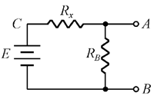
(A)A點 (B)B點 (C)C點 (D)任意點。
( B )19.下圖若A-B間電壓為1V，則 應等於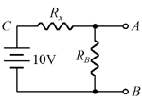
(A)10 (B)9 (C)8 (D)7。
( C )20.以三用電表量得AC110V，其電壓之峰對峰值為 (A)110V (B)220V (C)310V (D)410V。
( D )21.電表上反射鏡是用來 (A)增加美觀 (B)增加刻度的清晰 (C)夜晚也能看得見 (D)防止視覺誤差。
( A )22.一般交流電壓表所顯示之數值為 (A)有效值 (B)峰對峰值 (C)平均值 (D)最大值。
( C )23.若示波器所顯示波形要外加信號使其同步時，則示波器同步選擇開關應置於 (A) +INT (B) -INT (C)EXT (D)LINE。
( C )24.示波器探測棒標示10：1，若螢光幕上顯示為2V，則實際測得電壓峰值為 (A)2V (B)11V (C)20V (D)200V。
( C )25. 一般音頻信號的頻率範圍為 (A)100Hz~1kHz (B)1kHz~10kHz (C)20Hz~20kHz (D)20kHz~50kHz 。
( D )26.常用之函數波產生器無法輸出下列何種波形 (A)正弦波 (B)三角波 (C)方波 (D)非週期性之數位信號波形。
( C )27.示波器上之校準電壓其輸出波形通常為 (A)正弦波 (B)三角波 (C)方波 (D)鋸齒波。
( D )28.欲在示波器上觀測電晶體共射極輸出特性曲線，則輸入至電晶體基極之波形為 (A)正弦波 (B)方波 (C)三角波 (D)階梯波。
( B )29.直流電源的頻率為 (A)∞Hz (B)0Hz (C)50Hz (D)100Hz。
( B )30.電子的帶電量為多少庫侖？ (A) (B)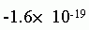 (C) (D)

第三章 二極體
一、是非題：
( ╳ )1.半波整流需用1顆整流器，全波整流最少需用4顆整流器。
( ○ )2.橋式全波整流器使用4顆整流器。
( ○ )3.濾波是利用電容器的充、放電特性產生的效果。
( ╳ )4.將半質半導體(矽Si)摻入帶有5個價電子的原子，可組成帶正電的P型半導體。
( ○ )5.變容二極體加入之逆向偏壓減少時，空乏區會變窄，電容值會增大。
( ○ )6.發光二極體簡稱LED，其符號為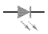
( ╳ )7.稽納二極體工作於順向偏壓，又稱穩壓器，其符號為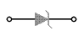
( ╳ )8.整流二極體的耐電壓與耐電流較高，可用來放大交流信號。
( ╳ )9.矽製造的二極體其膝點電壓為0.3V 左右。
( ╳ )10.發光二極體(LED)具有負電阻特性。
( ○ )11.一般二極體的好壞，可用指針式三用電表來測量，順向偏壓時呈低阻抗，逆向偏壓時呈高阻抗。
( ╳ )12.在半導體開關電路中常串上電感器L，其作用為限制電壓之變化。
( ○ )13.矽、鍺、砷化鎵是應用最廣的半導體材料。
( ╳ )14.半導體摻入三價雜質之後成N 型半導體。
( ╳ )15.P型半導體由於能產生電洞隨時可接納電子，所以電子是P 型半導體的。
( ○ )16.二極體不論是順向偏壓或是逆向偏壓，都具有空乏電容與擴散電容。
( ╳ )17.整塊N型半導體是呈負電性。
( ╳ )18.LED 發光二極體是使用間接能隙的化合物半導體材料所製成的。
( ╳ )19.電源供應器中之濾波電容器之容量愈小漣波愈小。
( ╳ )20.矽二極體的逆向漏電電流比鍺二極體的逆向漏電電流大。
( ○ )21.正確使用的情況下，稽納二極體需接逆向電壓，而LED 係加順向電壓。
( ○ )22.下圖所發生的電流I 稱為逆向飽和電流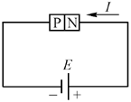
( ○ )23.P 型半導體其主要載體為電洞，N 型半導體其主要載體為電子。
( ╳ )24.整流電路是將脈動直流電壓轉換為平穩直流電壓的電路。
( ╳ )25.通常鍺電晶體較矽電晶體能承受較高之溫度。
( ╳ )26.理想二極體的順向電阻為無限大。
( ○ )27.橋式整流器是屬於一種全波整流器。
( ○ )28.稽納(Zener)二極體通常工作於逆向偏壓。
( ╳ )29.原子結構中質子帶負電。
( ○ )30.蕭基二極體(Schottky Diode)為一高速元件。

二、選擇題：
( B )1.N型半導體材料中的多數載子是 (A)電洞 (B)電子 (C)原子 (D)質子。
( C )2.在半導體材料中加入五價雜質的目的是 (A)降低矽晶體的導電性 (B)增加電洞的數目 (C)增加自由電子的數目 (D)產生少數電子。
( C )3.PN接面是由下列何種原因產生 (A)電子和電洞的重新結合 (B)離子化 (C)P型材料和N型材料結合所形成的邊界區 (D)質子和中子的碰撞。
( D )4.空乏區是由下列何種原因造成 (A)離子化 (B)擴散作用 (C)重新結合 (D)以上皆是。
( B )5.在順向偏壓下，二極體會 (A)截斷電流 (B)傳導電流 (C)存在高阻抗 (D)產生很大的電壓降。
( B )6.有關雷射二極體之敘述，下列何者為錯 (A)常用於光碟機(CD)的雷射讀取頭 (B)具有負電阻特性 (C)單色光只含單種顏色的光 (D)具有單一波長。
( D )7.下列敘述，何者為錯 (A)稽納二極體又稱穩壓二極體 (B)透納二極體常應用於振盪器和微波放大器 (C)蕭特基二極體主要用於高頻和快速切換的電路 (D)發光二極體工作於逆向偏壓，常為指示器。
( A )8.圖(一)為稽納二極體電路，可變電阻(VR)必須調成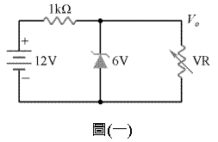圖(一) (A)1kΩ (B)500Ω (C)100Ω (D)0Ω 。
( B )9.如圖(三)之電路，輸出電流等於多少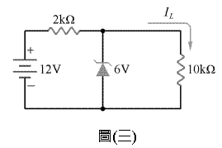圖(三) (A)1mA (B)0.6mA (C)0.1mA (D)0.10mA。
( D )10.圖示符號為 (A)二極體 (B)電容器 (C)石英晶體 (D)變容二極體。
( B )11.下列何者為發光二極體的符號 (A) (B)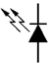 (C) (D)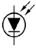
( C )12.發光二極體(LED)導通時順向電壓降約為 (A)0.3V (B)0.7V (C)1.6V (D)9V。
( D )13.某電子元件若標註Ｚ，為何種元件 (A)整流 (B)發光 (C)透納 (D)稽納二極體。
( C )14.若裝置一電源電路，輸出使用穩壓IC編號7815，欲測量輸出電壓時三用電表應置於何檔 (A)DC12V (B)AC12V (C)DC30V (D)AC30V。
( C )15.下圖所示，求通過稽納二極體之電流為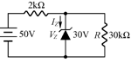
(A)4mA (B)5mA (C)9mA (D)10mA。
( C )16.半導體之電中性是指 (A)無自由電荷 (B)無主要載子 (C)有等量的正電荷與負電荷 (D)無電荷存在。
( D )17.下圖V輸出波形近似於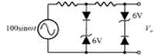
(A)正弦波 (B)三角波 (C)階梯波 (D)方波。
( B )18.下圖所用之電解電容器C其耐壓最小要多少伏特以上？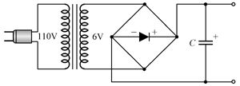
(A)6V (B)10V (C)16V (D)25V。
( B )19.二極體反向偏壓時，空乏區寬度 (A)不變 (B)變大 (C)變小 (D)不一定。
( C )20. 二極體不能做下列那一項工作 (A)整流 (B)檢波 (C)放大 (D)偏壓。
( C )21.下圖倍壓整流電路應為多少倍 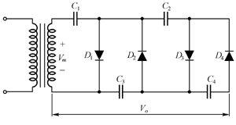
(A)二倍 (B)三倍 (C)四倍 (D)六倍。
( B )22.下列整流電路，何者可得全波整流輸出？ 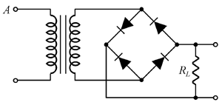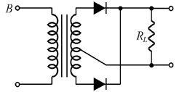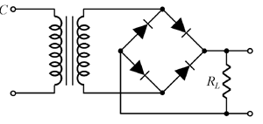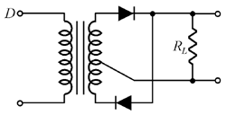
(A)A與B (B)B與C (C)C與D (D)A與D。
( B )23.橋式整流電路中的二極體PIV 值為峰值電壓的 (A)0.5倍 (B)1倍 (C)2倍 (D)4倍。
( B )24.一直流電源供應器，無載時輸出電壓為30V，滿載時輸出電壓為25V，則電壓調整率為 (A)16.60% (B)20% (C)60% (D)83.30%。
( B )25.二極體串聯使用可增加 (A)最大電流 (B)最大逆向耐壓 (C)交換時間 (D)恢復時間。
( A )26.想橋式整流電路輸出之直流電壓為半波整流電路之 (A)2倍 (B)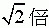 (C) 1/2 (D)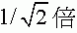
( A )27.矽二極體之切入電壓(V)在室溫下約為0.6V，當溫度升高時，V將 (A)下降 (B)上升 (C)不變 (D)不一定。
( D )28.下列元件何者不可做光感測器﹖ (A)光二極體 (B)光電晶體 (C)光敏電阻 (D)發光二極體。
( D )29.一個工作電壓為2V，工作最大電流為20mA的LED若工作於12V直流電壓源，則串接的電阻R應選用 (A)100Ω (B)200Ω (C)390Ω (D)510Ω。
( C )30.LED 發光顏色與下列何者有關? (A)外加電壓大小 (B)外加電壓頻率 (C)材料能帶間隙 (D)通過電流大小。
( D )31.下列那一種元件不適合做感測器 (A)應變器 (B)熱電耦 (C)光電晶體 (D)LED。
( B )32.下列何者為二極體之編號? (A)μA741 (B)1N4004 (C)2N9012 (D)NE555。
( A )33.下列何者為二極體之編號? (A)1N4001 (B)2N2222 (C)7404 (D)7806。
( B )34.在本質半導體中，摻入下列何項雜質元素，即可成為P型半導體? (A)磷 (B)硼 (C)砷 (D)銻。
( A )35.某日上實習課，小明想要設計一個穩定電壓輸出電路，下列何者為完成電路的主要元件？ (A)LM317 (B)LM380 (C)LM725 (D)LM748。
( B )36.電子實習中，常使用負電阻電路，下列何者可正確完成電路？ (A)稽納二極體 (B)透納二極體 (C)蕭特基二極體 (D)變容二極體。
( D )37.PN二極體產生障壁電壓(barrier potential)的原因，下列何者正確？ (A)P型半導體自然產生 (B)N型半導體自然產生 (C)加偏壓後自然產生 (D)PN結合時自然產生。
( B )38.下列關於價電子與自由電子的敘述，何者錯誤？ (A)價電子位於原子核最外層軌道 (B)價電子成為自由電子會釋放熱能 (C)自由電子位於傳導帶 (D)價電子脫離原來的軌道所留下之空缺，稱為電洞。
( C )39.如圖所示電路，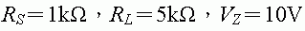，則能使稽納二極體崩潰導通的最小輸入電壓為多少？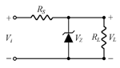
(A)9V (B)10V (C)12V (D)15V。
( B )40.下列有關蕭特基二極體(Schottky diode)的敘述，何者不正確？ (A)由多數載子來傳導電流 (B)具有較寬之空乏區 (C)導通(ON)速度相當快 (D)截止(OFF)速度相當快。
( C )41.在P型半導體中，導電的多載子為何者？ (A)電子 (B)原子核 (C)電洞 (D)離子。
( B )42.矽、鍺半導體材料的導電性，隨溫度上升而產生何種變化？ (A)成為絕緣體 (B)減少 (C)不變 (D)增加。
( A )43.二極體的空乏區，隨著逆偏電壓的增加產生何種變化？ (A)增加 (B)減少 (C)不變 (D)先減後增。
( B )44.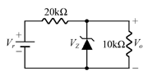
(A)5V (B)10V (C)15V (D)30V。
( C )45.家用的交流電源110V、60Hz，半波整流，但未濾波，則此整流後電壓的平均值約為多少？ (A)35V (B)40V (C)50V (D)55V。
( D )46.如圖所示，為家用交流電源110V、60Hz，則輸出電壓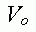約為多少？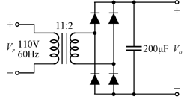
(A)10V (B)14V (C)20V (D)28V。
( C )47.一直流電源無載時電壓為30V，已知電源內電阻為2Ω，滿載電流為2.5A，則其電壓調整率為多少？ (A)5% (B)10% (C)20% (D)25%。
( C )48.7805穩壓IC的標準輸出電壓為多少？ (A) -12V (B) -5V (C)5V (D)12V。
( C )49.下列有關PN接面二極體的敘述，何者有誤？ (A)矽二極體的障壁電壓(barrier potential)較鍺二極體高 (B)二極體加順向偏壓後，空乏區變窄 (C)溫度上升時，障壁電壓上升 (D)溫度上升時，漏電流上升。
( C )50.下列有關穩壓IC的敘述，何者有誤？ (A)7906輸出電壓為－6V (B)7815輸出電壓為＋15V (C)採用兩只7912可組成±12V的雙電源穩壓電路 (D)7800系列是三端子的正電壓穩壓器IC。

第四章 電晶體
一、是非題：
( ○ )1.電晶體為三層半導體結構，有PNP及NPN兩型，三接腳分別為E、B、C。
( ╳ )2.電晶體加直流偏壓希望能工作在作用區，而E-B間應加逆向偏壓，C-B間加順向偏壓。
( ○ )3.電晶體三極電流的關係為
( ╳ )4.直流電流增益定義為直流射極電流與直流基極電流的比值。
( ○ )5.電晶體作為電子開關，若工作於截止區，其直流輸出電壓為電源電壓。
( ○ )6.直流負載線係根據電晶體電路之與值所繪出的直線。
( ○ )7.分壓器偏壓電路不但提供良好的Q點，且只需單電源，所以常用於放大電路。
( ○ )8.電晶體放大電路之Q點，係由輸出電流及電壓決定。
( ╳ )9.圖示為NPN 電晶體符號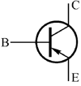
( ○ )10.下圖為N 通道之場效應電晶體符號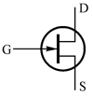
( ○ )11.下圖為P 通道增強型MOSFET 符號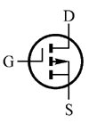
( ╳ )12.可利用兩個二極體組合成為一個電晶體使用。
( ○ )13.編號2SC1815 之元件為NPN 型電晶體。
( ○ )14.電晶體CE、CB、CC 放大器中僅有CE 放大器之輸入訊號與輸出訊號反相。
( ○ )15.共集極放大器具有高輸入阻抗與低輸出阻抗之特點，其主要功用作為阻抗匹配或電流放大之用。
( ○ )16.欲使電晶體工作於線性區時，其射基極接面應加順向偏壓而集基極接面應加逆向偏壓。
( ╳ )17.場效電晶體與一般雙極性電晶體比較，具有高輸入阻抗之優點及高雜音之缺點。
( ╳ )18.電晶體工作於飽和區時，射基極接面為順向偏壓，集基極接面為逆向偏壓。
( ○ )19.電晶體應用於開關用途時，其狀態係在截止與飽和兩種情況中。
( ○ )20.共射極放大器選擇工作點要同時考慮三點。
( ○ )21.有一共基極放大器，其α值為0.95，射極電流為2mA，則其集極及基極電流分別為1.9mA與0.1mA。
( ╳ )22.共集極放大器，具有低輸入阻抗與高輸出阻抗的特性，所以常用來作為阻抗匹配電路。
( ○ )23.NPN 電晶體做線性放大器使用時，其基射偏壓為順向，基集偏壓為逆向。
( ○ )24. 電晶體放大器電路共有三種基本組態，即共射極(CE)，共集極(CC)與共基極(CB)。
( ○ )25.共基極放大器其電流增益小於1。
( ○ )26.場效電晶體(FET)是電壓控制的元件。
( ╳ )27.PNP 電晶體多數載子為電子，少數載子為電洞。
( ○ )28.場效電晶體其傳導電流是由一種多數載子的運動來達成，故稱為單極性電晶體。
( ○ )29.場效電晶體輸入阻抗大於一般電晶體輸入阻抗。
( ○ )30.接合型場效電晶體(JFET)利用空乏區之變化來控制通道電流大小。

二、選擇題：
( C )1.已知電晶體之輸出電流，輸入電流，問電流增益β ＝ (A)0.1 (B)10 (C)100 (D)1000。
( A )2.電晶體之，已知輸入電流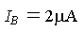，輸出電流 ＝ (A)600μA (B)60μA (C)6μA (D)0.6μA。
( C )3.圖(一)為基極偏壓電路，若，則輸出電流 ≒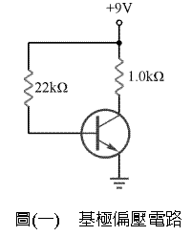
(A)0.7mA (B)0.53mA (C)0.38mA (D)0.22mA。
( A )4.圖(二)為分壓器偏壓電路，B點之電壓為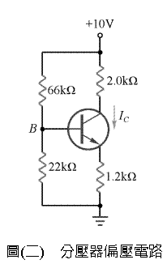
(A)2.5V (B)1.7V (C)6.0V (D)5.0V。
( B )5.圖(二)為分壓器偏壓電路，輸出電流 ＝
(A)2.5mA (B)1.5mA (C)1.0 mA (D)0.5mA。
( D )6.圖(二)為分壓器偏壓電路，輸出電壓＝
(A)10V (B)8.8V (C)6.4V (D)5.2V。
( A )7.圖(三)為射極偏壓電路，若，則輸出電流 ≒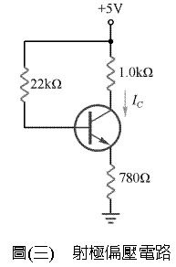
(A)4.3mA (B)3.2mA (C)2.6mA (D)1.3mA。
( C )8.圖(四)為集極偏壓電路，若，則輸出電流 ≒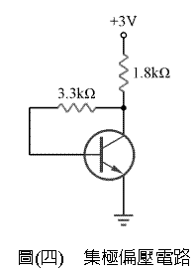
(A)3.3mA (B)2.2mA (C)1.1mA (D)0.6mA。
( B )9.電晶體的直流射極電流，其交流阻抗 ＝ (A)25Ω (B)12.5Ω (C)6.25Ω (D)3.75Ω。
( B )10.如圖(一)所示，若交流阻抗如圖(一) ，則電路的電壓增益＝
(A)1000 (B)100 (C)10 (D)1。
( D )11.若電晶體的β值是99，則其共基極之順向電流轉換率α等於 (A)0.01 (B)9.9 (C)1.01 (D)0.99。
( B )12.有關下圖之敘述，下列何者為真? 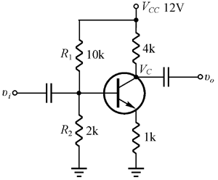
(A) (B) (C) (D)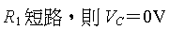
( C )13. 下圖場效電晶體，則此電路在低頻時電壓增益為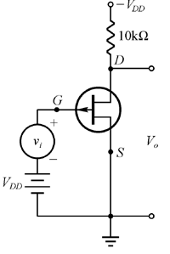
(A)-60 (B) 60×1000 (C)-15 (D) -15×1000。
( B )14. 在電晶體各組態中，若為固定，則電壓增益與電流增益乘積最高的是 (A) 共基極 (B)共射極 (C) 共集極 (D)共閘極。
( A )15.電晶體共射極放大器，加入射極電阻器而不加旁路電容器可 (A)提高輸入阻抗 (B)降低輸出阻抗 (C)降低輸入阻抗 (D)增加非線性失真。
( D )16.電晶體的共基極短路電流增益α與共射極短路電流增益β兩者之間的關係為： (A)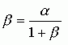 (B) 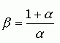 (C) 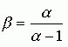 (D) 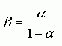
( A )17. 場效電晶體(FET) 工作時靠什麼來控制其電流大小 (A) 電壓 (B) 電流 (C)電阻 (D)電容 。
( A )18.下圖所示之電路，其輸入與輸出相位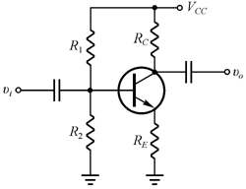
(A)相差180° (B)相同 (C)相差90° (D)接近於0 °。
( B )19. 共集極電路結構是 (A)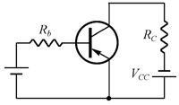 (B) 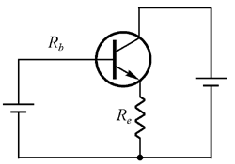 (C)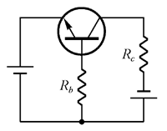 (D) 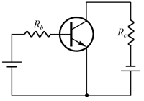
( B )20. 射級隨耦器屬於 (A) 電流串聯回授 (B)電壓串聯回授 (C) 電壓並聯回授 (D)電流並聯回授。
( A )21.放大器的偏壓選擇不當，將引起 (A)波幅失真 (B)頻率失真 (C)相位失真 (D)輸入信號短路。
( B )22.下列何者具有最大的輸入阻抗 (A)JFET (B)MOSFET (C)射極隨耦器 (D)達靈頓放大器。
( D )23.功率電晶體的集極與外殼通常接在一起，其最主要目的是 (A)美觀 (B)製作方便 (C)容易辨認 (D)散熱較好。
( A )24. 下列何者具有高增益、高輸入阻抗及偏移量小的特性 (A) 差動放大器 (B) 達靈頓放大器 (C) 低頻放大器 (D) 高頻放大器。
( C )25.當電晶體，若輸入電流，時，此電晶體工作於 (A)截止區 (B)飽和區 (C)線性工作區 (D)空乏區。
( D )26.下圖所示，二極體D 用來作為 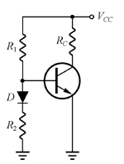
(A)半波整流 (B)保護電晶體 (C)防止雜音 (D)溫度補償。
( C )27. 下圖所示，A 點與接地點間之輸入阻抗約等於 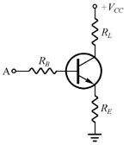
(A)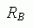 (B) (C)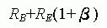 (D)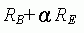
( C )28.共射極放大器輸入信號與輸出信號各位於何極之間 (A)B-C，C-E (B)B-E，C-B (C)B-E，C-E (D)C-B，C-E。
( B )29.電晶體工作於CE 放大時，集極對射極電壓應 (A)NPN 及PNP 為正 (B)NPN 為正，PNP 為負 (C)NPN 及PNP 為負 (D)NPN 為負，PNP 為正。
( D )30.電晶體截止時電壓等於 (A)0V (B)0.2V (C)0.8V (D)
( A )31.電晶體飽和時，電壓約為 (A)0.2V (B)0.8V (C)1.0V (D)
( A )32.已知某電晶體操作於飽和區與截止區，則下列何者為不適合驅動的元件？ (A)擴音器的放大級 (B)小燈泡 (C)發光二極體(LED) (D)繼電器(Relay)。
( D )33.下列有關BJT的敘述，何者錯誤？ (A)對NPN BJT而言， (B)對PNP BJT而言， (C)β為共射極放大器的電流增益 (D)α為共集極放大器的電流增益。
( D )34.如圖所示，使用電晶體控制繼電器時，二極體之作用為何？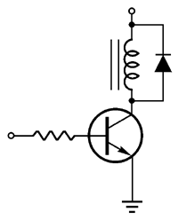
(A)箝位波形 (B)整流波形 (C)加速電晶體之工作速度 (D)加速電晶體之工作速度 。
( B )35.某放大電路中，電晶體工作作用區，且其，基極電流，則射極電流為多少？ (A)0.1mA (B)2mA (C)3.8mA (D)5mA。
( C )36.下列敘述何者錯誤？ (A)FET具高輸入阻抗 (B)FET的源極與汲極可以對調使用 (C)FET益與頻帶寬之乘積大於BJT (D)FET受輻射的影響較BJT小。
( C )37.電晶體偏壓時，若將集極與射極對調，使得基極對射極接面為逆向偏壓，而基極對集極接為順向偏壓，則下列有關電晶體的敘述，何者正確？ (A)耐壓降低，增益提高 (B)耐壓提高，增益降低 (C)耐壓及增益皆降低 (D)耐壓及增益皆提高。
( D )38.如圖所示之電路，若，且電晶體進入飽和區，下列選項何者正確？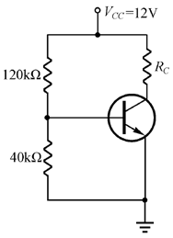
(A) (B)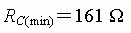 (C) (D)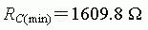
( B )39.有一電晶體，適當偏壓於作用區，測得，則此電晶體的α參數值為多少？ (A)0.01 (B)0.99 (C)9.9 (D)100。
( A )40.如圖所示，若電晶體的β值為100，則使電晶體處於飽和狀態的最小約為多少？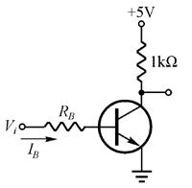
(A)0.05mA (B)0.5mA (C)5mA (D)500mA。
( C )41.下列關於MOSFET的敘述，何者為錯誤？ (A)MOSFET有空乏型及增強型兩種型式 (B)MOSFET有N通道及P通道兩種 (C)MOSFET是電流控制元件 (D)MOSFET之閘極與源極間直流電阻很大。
( A )42.下列電晶體放大器中，具有最低輸出阻抗的為何者？ (A)共集極放大器 (B)共射極放大器 (C)共基極放大器 (D)多級共射極放大器。
( B )43.如圖所示電路，為一偏壓電路及其直流輸出負載線，若原工作點在位置，欲修正工作點至位置，則應：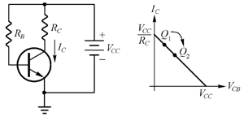
(A) (B)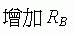 (C)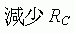 (D)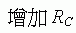
( B )44.如圖所示電路，若，則約為多少？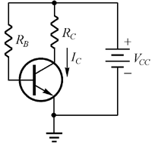
(A)4.7mA (B)9.3mA (C)19.6mA (D)35.2mA。
( B )45.電晶體做為開關用途時，是操作於那些區？ (A)截止區與作用區 (B)截止區與飽和區 (C)僅於作用區 (D)作用區與飽和區。
( B )46.電晶體開關電路中，當集射極為ON狀態時，下列選項何者正確？ (A) (B) (C)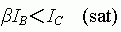 (D)
( B )47.下列金氧半場效應電晶體(MOSFET)元件之電路符號，何者不是N通道型式？ (A)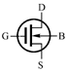 (B)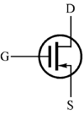 (C)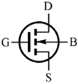 (D)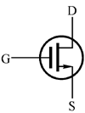
( B )48.下列有關雙極性電晶體特性的描述，何者錯誤？ (A)電晶體操作在作用(active)區時，射極(E)-基極(B)接面為順向偏壓，集極(C)-基極(B)接面為逆向偏壓 (B)電晶體操作在飽和(saturation)區時，射極(E)-基極(B)接面為逆向偏壓，集極(C)-基極(B)接面為逆向偏壓 (C)一般電晶體放大器之輸入阻抗：共基極(CB)＜共射極(CE)＜共集極(CC) (D)一般電晶體放大器之輸出阻抗：共集極(CC)＜共射極(CE)＜共基極(CB)。
( D )49.電晶體做為開關電路，負載為電感性時的保護措施為： (A)將電阻器與負載並聯 (B)將電阻器與負載串聯 (C)將電容器與負載串聯 (D)將二極體與負載並聯。
( D )50.一般雙極接面電晶體(BJT)的摻雜(doping)濃度大小依序為： (A)B>C>E (B)B>E>C (C)E>C>B (D)E>B>C

第五章 基本放大
一、選擇題：
( B )1.有一電晶體放大器的射極直流電流為3mA，則 的近似值為 (A)3Ω (B)8.33Ω (C)0.33Ω (D)3Ω。
( D )2.共射極放大器的特性之一為輸出入信號的相位 (A)互差0° (B)互差45° (C)互差90° (D)互差180°。
( C )3.電晶體接直流偏壓目的在建立工作點(Q點)，Q點的值為 (A)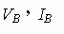 (B) (C) (D)
( B )4.下列交流電路之電壓增益的數學式，何者為錯？ (A) (B)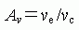 (C) (D)
( B )5.下列放大電路特性的敘述，何者為錯？ (A)共射極為高電壓與電流增益 (B)共集極又稱射極隨耦器其電流增益近似於1 (C)共集極為低輸出阻抗 (D)共基極的輸入阻抗低。
( A )6.達靈頓電路的敘述，下列何者為錯？ (A)高電壓增益 (B)低輸出阻抗 (C)高輸入阻抗 (D)高電流增益。
( C )7.達靈頓電路的電流增益分別為50、70，試求電路的總電流增益約為 (A)120 (B)20 (C)3500 (D)1.4。
( C )8.多級放大器共有三級，其電壓增益分別為10 dB、20 dB、50 dB，則總電壓增益為 (A)80倍 (B)10000倍 (C)80dB (D)10000 dB。
( C )9.有一放大器，輸入電壓，輸出電壓為，其電壓增益
(A)20dB (B)40dB (C)60 dB (D)80 dB。
( C )10.有一放大器，欲將2mW之信號，放大至2W，其功率增益＝ (A)10dB (B)20 dB (C)30 dB (D)40 dB。
( A )11.儀器使用時若電壓衰減20dB代表衰減 (A)10倍 (B)20倍 (C)40倍 (D)100 倍。
( B )12.下圖電路其交流電壓增益約為 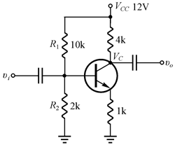
(A)-2 (B)-4 (C)100 (D)-100。
( D )13.某一放大器其輸入功率為0.1W，輸出功率為10W，則功率增益為 (A)0.1dB (B)1dB (C)10dB (D)20dB。
( C )14.一個三級放大電路，各級電壓增益分別為10、20、30則電壓增益為 (A)60 (B)1200 (C)6000 (D)12000。
( A )15.下列何者不是達靈頓電路之特點 (A)高電壓增益 (B)高電流增益 (C)高輸入阻抗 (D)低輸出阻抗。
( D )16.有一放大器將1mV信號放大至10V，其電壓增益為 (A)20dB (B)40dB (C)60dB (D)80 dB。
( B )17.一個三級放大電路，各級電壓分別為10dB、20dB、30dB則總電壓增益為 (A)30dB (B)60dB (C)300dB (D)600dB 。
( C )18.放大器加上負回授後 (A)增益增加 (B)頻寬減少 (C)改善失真 (D)穩定度減低。
( A )19.下列關於電晶體基本放大電路組態特性的敘述，何者錯誤？ (A)共射極組態放大電路又稱為射極隨耦器 (B)共射極組態之輸入與輸出信號相位差180度 (C)共基極組態放大電路的高頻響應最佳 (D)共射極組態兼具有電流放大與電壓放大的作用。
( D )20.如圖所示之達靈頓(Darlington)電路，下列敘述何者錯誤？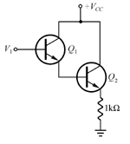
(A)與之連接屬於直接耦合 (B)輸入阻抗極高 (C)輸出阻抗極低 (D)電流增益約為1。
( D )21.下列多級放大器耦合類別中，低頻響應最佳的為何者？ (A)電阻電容耦合 (B)變壓器耦合 (C)電感耦合 (D)直接耦合。
( B )22.已知一放大電路電壓增益為100，電流增益為10，則其功率增益(dB)為多少？ (A)10dB (B)30dB (C)60dB (D)1000dB。
( B,A )23.如圖所示，一個三級串接的放大器，若輸入電壓，請問輸出電壓＝？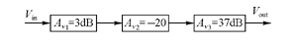
(A) (B)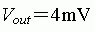 (C) 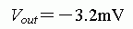 (D)
( A )24.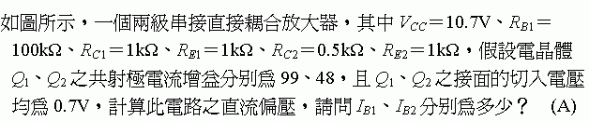？ 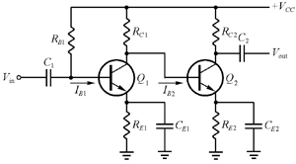
(A)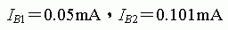 (B) (C) (D)
( C )25.有關放大電路的負回授，下列敘述何者有誤？ (A)頻寬增加 (B)增益下降 (C)對串聯回授而言會降低輸入阻抗 (D)對電壓回授而言會降低輸出阻抗。

第六章 運算放大
一、選擇題：
( A )1.有關運算放大器的敘述，下列何者為錯？ (A)輸入阻抗為零 (B)開環路增益無限大 (C)共模拒斥比無限大 (D)頻寬無限大。
( B )2.下列電路型態，何者採用開環路？ (A)反相放大器 (B)比較器 (C)積分器 (D)加法器。
( B )3.下列何者為電壓隨耦器的特性？ (A)低輸入阻抗 (B)高輸出阻抗 (C)沒有電壓增益 (D)沒有回授電路。
( B )4.有關比較器的敘述，下列何者為錯？ (A)有零位與非零位準檢測 (B)位準檢測固定在非反相端 (C)開環路增益無限大 (D)輸出波形為方波。
( A )5.若將反相放大器的回授電阻改換成電容器，稱為 (A)積分器 (B)微分器 (C)加法器 (D)比較器。
( B )6.若將反相放大器的輸入電阻改換成電容器，稱為 (A)積分器 (B)微分器 (C)加法器 (D)比較器。
( C )7.微分器若輸入三角波，其輸出為 (A)正弦波 (B)三角波 (C)方形 (D)鋸齒波。
( B )8.圖(一)所示的電路稱為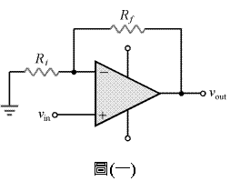
(A)反相器 (B)非反相器 (C)加法器 (D)減法器。
( B )9.圖(二)所示的電路，其輸出電壓＝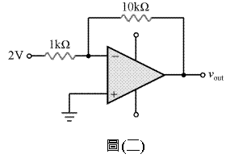
(A) 20V (B) -20V (C) 10V (D) -10V。
( D )10.圖(三)所示的電路，其輸出電壓＝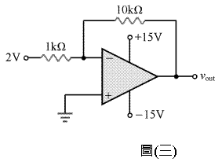
(A) 20V (B) -20V (C) 15V (D) -15V。
( D )11.下圖電流源為0.1A，電壓源為3V，R為100Ω，則輸出電壓Vo為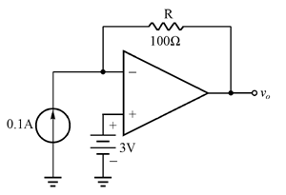
(A) +13V (B) +7V (C) 0V (D) -7V。
( D )12.下圖若 之1kHz 正弦波信號，則輸出為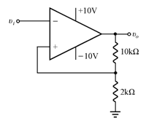
(A)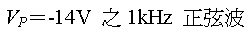 (B) (C)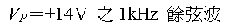 (D)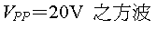
( B )13.有關理想放大器的特性，下列何者不正確? (A)輸入阻抗無窮大 (B)輸出阻抗無窮大 (C)頻帶寬度無窮大 (D)電壓增益無窮大。
( B )14.下列何者為比較器 (A)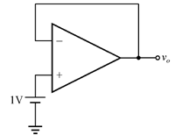 (B)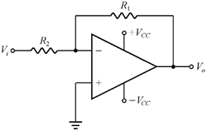 (C)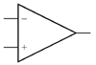 (D)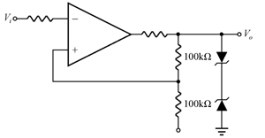
( A )15.下圖為一濾波器電路，它是屬於一種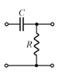
(A)高通濾波器 (B)低通濾波器 (C)帶通濾波器 (D)積分器。
( A )16.下列那一個元件是運算放大器﹖ (A)μA741 (B)2N3569 (C) SN7400 (D)CD4001 。
( A )17.欲使差動放大器趨於理想則需 (A)提高CMRR (B)提高電源電壓. (C)降低輸入電壓. (D)提高共模增益。
( A )18.運算放大器之CMRR值愈大時，則表示 (A)共模增益愈大 (B)運易消除雜訊 (C)差動放大器愈差 (D)容易產生雜訊。
( A )19.如圖所示電路，當輸入端為正弦波，則下列何者為正確輸出波形？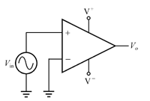
(A)方波 (B)正弦波 (C)三角波 (D)無法輸出。
( D )20.有一差動放大器，，則其共模拒斥比CMRR＝？ (A)30dB (B)40dB (C)50dB (D)60dB。
( A )21.如圖所示電路，其輸出電壓為多少？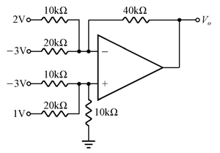
(A) －9V (B) －7V (C) 3V (D) 4V。
( A )22.如圖所示之電路，所有電壓皆對應到同一參考點，，則此電路為何？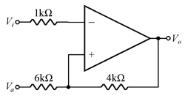
(A)反相史密特觸發電路 (B)非反相史密特觸發電路 (C)反相放大電路 (D)非反相放大電路。
( C )23.如圖所示，運算放大器飽和電壓為±12V，下列選項何者正確？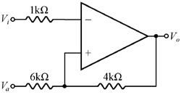
(A)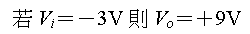 (B)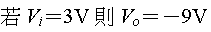 (C)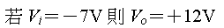 (D)
( D )24.有一差動放大器，差模增益，共模增益，則其共模拒斥比CMRR為多少？ (A)0.0001 (B)100 (C)1000.1 (D)10000。
( C )25.如圖所示電路，，則輸出電壓為多少？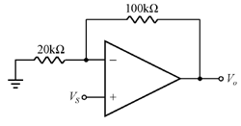
(A) －12V (B) －6V (C)6V (D)12V。
( A )26.如圖所示電路，，則輸出電壓為多少？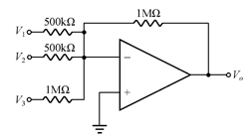
(A) －9V (B) －7V (C)7V (D)9V。
( A )27.如圖所示的電路，運算放大器的飽和電壓為±12V，則為多少？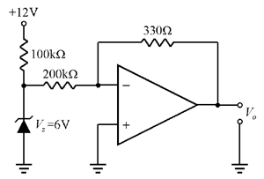
(A) －9.9V (B) －6V (C) ＋6V (D) ＋12V。
( A )28.下列有關差動放大器的敘述，何者有誤？ (A)共模拒斥比CMRR，愈小愈能抑制雜訊 (B)共模拒斥比CMRR定義為：差模增益與共模增益的比值 (C)差模增益愈大愈好 (D)共模增益愈小愈好。
( C )29.如圖所示的電路，運算放大器飽和電壓為±12V，下列選項何者正確？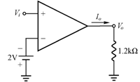
(A) (B) (C) (D)
( B )30.如圖所示的電路功能為：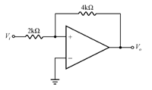
(A)非反相放大電路 (B)波形整形電路 (C)單穩態電路 (D)無穩態電路。
( A )31.如圖所示電路，運算放大器的飽和電壓為±12V，若V之正弦波，下列選項何者正確？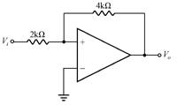
(A)波形為一直線 (B)波形為一方波 (C)波形為一三角波 (D)波形為一正弦波。
( D )32.如圖所示的電路，，下列敘述何者有誤？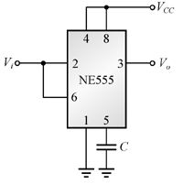
(A)電路功能為史密特觸發器 (B)負觸發臨界電壓 (C)正觸發臨界電壓 (D)電容器C會影響觸發臨界電壓值。

第七章 基本閘流及光電元件
一、是非題：
( ○ )1.在交流電路中，指針型電壓表及電流表之指示值均為有效值。
( ○ )2.下圖為SCR（矽控整流器）符號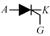
( ○ )3.固態繼電器(Solid State Relay；SSR)為電子式繼電器。
( ╳ )4.下圖元件之量測時，若在Ｇ─Ｋ間加正電壓，則Ａ─Ｋ間應呈現高阻抗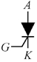
( ○ )5.矽控整流器SCR 為四層三端點半導體元件。
( ○ )6.TRIAC 是由閘極控制之雙向導電之閘流體。
( ╳ )7.在控制電路中DIAC 之作用為限制電流。
( ╳ )8.UJT 是一種PNPN 裝置的元件。
( ○ )9.所謂負電阻特性，即當電壓增加時，電流反而減少。
( ○ )10.光耦合器具有將輸入與輸出信號隔離的作用。

二、選擇題：
( A )1.閘流體之基本結構為 (A)四層 (B)三層 (C)二層 (D)單層半導體所構成，形成PNPN結構。
( A )2.閘流體導通的特性是順向電流會如何到定值 (A)上昇 (B)下降 (C)先上昇再下降 (D)先下降再上昇 。
( B )3.下列何者無法關閉閘流體動作 (A)降低順向電流 (B)加大順向電壓 (C)短路AK兩端 (D)切斷供應電流。
( B )4.SCR的保持電流表示 (A)當陽極電流超過此值，SCR就會開啟 (B)當陽極電流低於此值，SCR就會關閉 (C)若陽極電流超過此值，SCR可能會損壞 (D)閘極電流必須大須大於此值，SCR才可以開啟。
( B )5.閘流體符號" 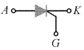"表示 (A)整流二極體 (B)矽控二極體 (C)矽控開關 (D)單接面電晶體。
( D )6.SCS與SCR的差異為 (A)SCS沒有閘極端 (B)SCS的保持電流較小 (C) SCS的較大 (D)SCS有兩個閘極接點。
( B )7.下列何者不是UJT的特性？ (A)本質內分比 (B)負電阻性 (C)峰點電壓 (D)雙向導通。
( C )8.有關PUT的敘述，下列何者為對？ (A)作用與UJT相同 (B)結構不同於閘流體 (C)利用閘極到陽極電壓來觸發開啟或關閉 (D)不是四層元件。
( B )9.光電晶體的基極電流 (A)由偏壓電壓設定 (B)直接與入射光成正比 (C)與入射光成反比 (D)與入射光無關。
( C )10.下圖符號為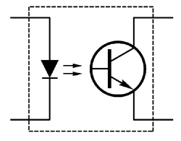
(A)橋式整流器 (B)發光二極體 (C)光耦合器 (D)光電晶體。
( C )11.下圖符號為
(A)UJT (B)SCR (C)PUT (D)GTO。
( C )12.下圖符號為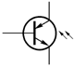
(A)矽控整流器 (B)受光二極 (C)光閘流體 (D)雙向閘流體。
( C )13.下圖符號為
(A)DIAC (B)SUS (C)SSS (D)SBS。
( B )14.SCR 導通後A-K 兩端點間之電壓降約為 (A)0.6~0.8V (B)1~2V (C)4~5V (D)10~20V。
( C )15.一般DIAC 之崩潰電壓約為 (A)5~10V (B)10~25V (C)25~45V (D)60~80V。
( C )16.下列何種電子元件不具有負電阻特性 (A)單接面電晶體 (B)矽控整流器 (C)場效電晶體 (D)PNPN二極體。
( C )17.UJT 的功用為 (A)整流 (B)放大 (C)產生脈波 (D)阻抗匹配。
( C )18.SCR 控制電路中若觸發角度越大表示負載功率消耗 (A)不變 (B)增加1倍 (C)越小 (D)越大。
( B )19.下列那一個元件可利用正或負脈衝觸發而雙向導通 (A)UJT (B)TRAIC (C)PUT (D)SCR。
( D )20.下列那一種方法不能使已經導通的SCR 截止 (A)陽極電流降至維持電流以下 (B)切斷陽極電流 (C)使SCR 的陽極陰極電壓反相 (D)切斷閘極電流。
( C )21.TRIAC 的三根腳名稱分別為 (A)阻極、陰極、閘極 (B)基極、射極、集極 (C)閘極、MT1 極、MT2 (D)基極、源極、汲極。
( C )22.如圖所示的電路為調光器，下列敘述何者較為正確？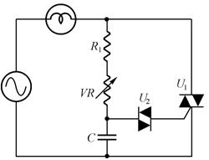
(A)元件為SCR (B)元件為PUT (C)元件為TRIAC (D)元件為透納二極體。
( A )23.如圖所示的電路為調光器，若更換較大的電容，則下列敘述何者正確？
(A)功用與更換較高轉態電壓的DIAC相同 (B)燈泡的亮度不會改變 (C)功用與調整VR的電阻值變小相同 (D)燈泡的亮度會變得更亮。
( A )24.欲使導通中的矽控整流器(Silicon Controlled Rectifier)截止，下列方式，何者有誤？ (A)閘極與陰極的電壓轉變為逆向 (B)電流反向流經陽極電路 (C)陽極與陰極的電壓轉變為逆向 (D)陽極電流降低到保持電流以下。
( A )25.增加單接合面電晶體(Uni-Junction Transistor)的電壓時，射極激發電壓會產生何種變化？ (A)增加 (B)不變 (C)下降 (D)先下降再增加。

第八章 基本邏輯
一、是非題：
( ○ )1.邏輯的輸入與輸出狀態皆以1或0表示。邏輯的1表示狀態內，0為狀態解除或沒狀態。
( ○ )2.反閘(NOT)定義為輸出入兩者狀態相反。輸入為1狀態，輸出即為0狀態。
( ╳ )3.及閘(AND)定義為所有的輸入皆為同狀態時，輸出才為1狀態。即輸入同時為1或0狀態。
( ╳ )4.所有的輸入皆為0狀態時，輸出才為1，是互斥或閘的特性。
( ○ )5.輸入有1的狀態，輸出就有1，是或閘OR的特性。
( ╳ )6.只要有一輸入為0狀態，輸出即為1，是反或閘的特性。
( ○ )7.反及閘因執行速度較快，常作為其它閘的替代閘，又稱為萬用閘。
( ○ )8.一個二輸入或閘的功能，可用三個二輸入的反及閘完成。
( ○ )9.互斥或閘的代數函數為
( ○ )10.下圖為J-K 正反器符號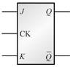
( ○ )11.下圖為三態緩衝器符號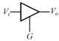
( ○ )12.元件佈置圖中IC ，除標示方向外，必須再標示第一腳位置。
( ○ )13. IC 規格表中，把無法以全名寫出的信號，都以簡稱稱之，如CK 表示CLOCK 輸入。
( ○ )14.一般邏輯電路低準位動作(Active-low)：當一個信號是低準位狀態出現時，會使電路動作，高準位出現時，則不會使電路動作。
( ○ )15.8 個位元(bit)稱為1 個位元組(byte)。
( ╳ )16. 編號NE555 為數位IC。
( ╳ )17.編號CD4011 為線性IC。
( ╳ )18. 下圖中，當E＝0 時Y＝A，當E＝1 時Y＝0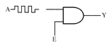
( ╳ )19. 當所有輸入端全部為低電壓時，輸出端才為低電壓，此種邏輯閘為AND 閘。
( ○ )20. 互斥或閘(XOR)之布林代數式為 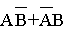

二、選擇題： ( D )1.在數位邏輯中，反或閘的符號為 (A)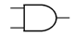 (B)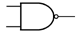 (C)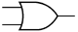 (D)
( B )2.下圖DIP IC 頂視圖，第一支接腳位置在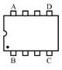
(A)A腳 (B)B腳 (C)C腳 (D)D 腳。
( B )3.下圖符號為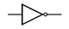
(A)AND GATE (B)NOT GATE (C)OR GATE (D)NAND GATE。
( D )4.IC 接腳不整齊或新的IC 要使用時，正確的整腳工具應使用 (A)斜口鉗 (B)尖嘴鉗 (C)鑷子 (D)IC 整腳器。
( C )5. 下圖以布林(Boolean) 代數式表示為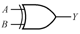
(A) (B) (C) (D)
( A )6.常用來提供TTL IC 穩定電源的穩壓IC為 (A)7805 (B)7812 (C)7815 (D)7912。
( B )7.下列四個邏輯閘表示圖，何者為正確？ (A)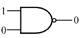 (B)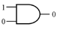 (C)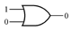 (D)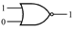
( C )8.下述那個邏輯閘具有下圖的真值表。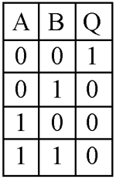
(A)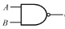 (B)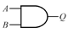 (C)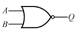 (D)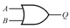
( C )9.下列四個邏輯閘表示圖，何者為正確? (A)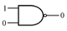 (B)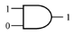 (C)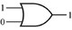 (D) 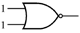
( C )10. 下圖Y 為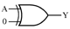
(A)0 (B)1 (C)A (D)
( A )11.下列何者具有反及閘(NAND)功能？ (A) (B)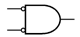 (C) (D)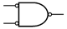
( C )12.下圖邏輯閘以布林代數表示為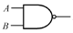
(A) (B) (C)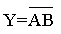 (D)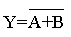
( B )13.如圖所示為某IC的頂視圖，其第1支接腳的位置在何處？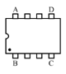
(A)A (B)B (C)C (D)D。
( B )14.如圖所示電路，下列的敘述，何者較為正確？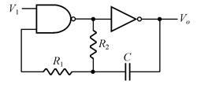
(A) (B) (C) (D)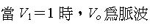
( C )15.CPU可直接執行的言語為： (A)BASIC語言 (B)組合語言 (C)機器語言 (D)高階語言。

